顶岗实习教师资料8：实习简报（实习班级每月一期）

**实习简报（2019年9月）**

**探访高星级饭店管理与运营专业保利洲际酒店实习学生简讯**

2019年9月26日，学校就业处17春酒店管理1班实习跟踪老师曾留军老师、17春酒店管理2班实习跟踪老师，连同商贸部酒店管理专业傅圆圆老师、17春酒店管理2班班主任黄丽梨老师一起到到保利洲际酒店进行了一次顶岗实习探访。

保利洲际酒店接收了我校商贸部酒店管理专业22名实习学生。今天，在保利洲际酒店人力资源部易主管的安排和陪同下，4位老师到酒店的不同岗位、不同部门分别探访了正在工作的实习生，向学生了解了他们的工作情况、生活情况，遇到的问题和提出解决的建议，并提醒同学们注意安全。然后集中大家到培训室填写实习资料。同学们看到老师的到来都非常兴奋，表示一定会克服困难，坚持完成实习。

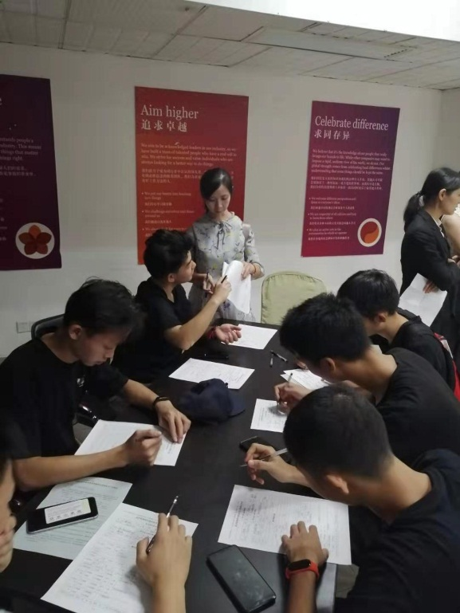 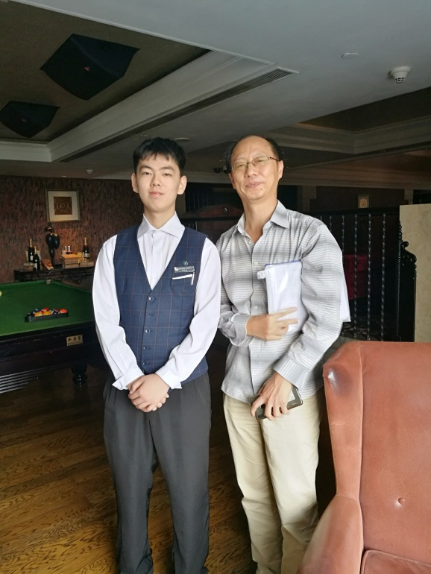

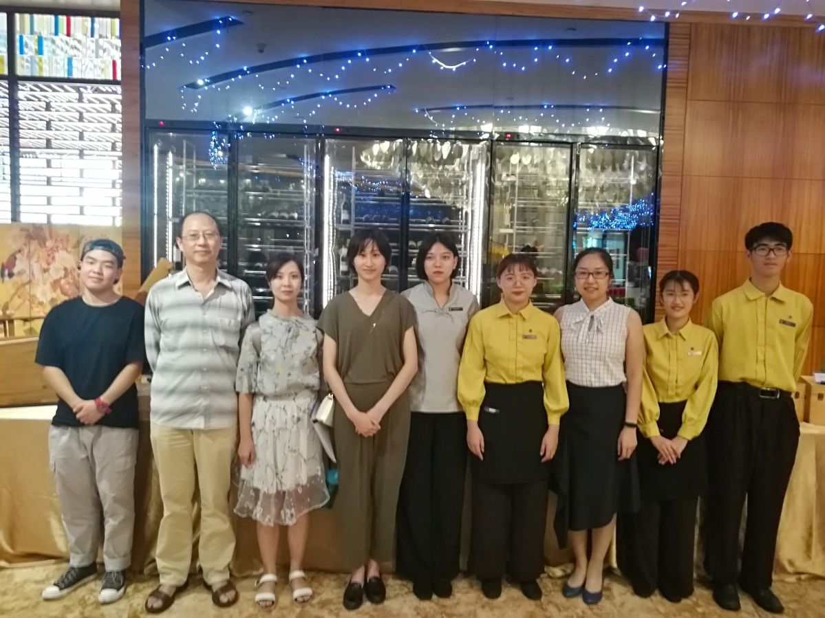

**邝凤婵老师供稿**

**2019年9月28日**